**УДК: 629.130.1**

**«ИСТОРИЯ МОЕЙ СЕМЬИ В ПАМЯТИ О ВЕЛИКОЙ ПОБЕДЕ»**

**Шумовская А.А**

**.**

Научный руководитель

к.э.н.,доцент

Каспийский институт морского и речного транспорта

им. ген.-адм. Ф.М. Апраксина – филиал ФГБОУ ВО «ВГУВТ»

**Шумовская Н.Е.**

**Государственное бюджетное профессиональное**

**образовательное учреждение Астраханской области**

**«Астраханский колледж культуры и искусств»,**

Г. Астрахань

**Аннотация:** В данной статье автор через историю одной семьи в Великой Отечественной войне осмыслил подвиг народа в Победе.Рассказана история о герое семьи,который выполнил свой долг воина ,совершил подвиг при обороне Халхуты.Награжден орденами и медалями.В мирной жизни сумел достойно трудиться и восстанавливать страну ,работал в речном флоте Нижневолжского параходства.

**Ключевые слова:** Великая Отечественная война, Астрахань,28 Армия,Подвиг народа,Нижневолжское параходство

**HISTORY OF AVIATION IN THE WORLD**

**Abstract:** In this article, the author comprehended the feat of the people in Victory through the history of one family in the Great Patriotic War.The story is told about a family hero who fulfilled his duty as a warrior, accomplished a feat in the defense of Khalkhuta.He was awarded orders and medals.In a peaceful life, he managed to work with dignity and rebuild the country, worked in the river fleet of the Nizhnevolzhsky Shipping Company.

**Keywords:** The Great Patriotic War, Astrakhan,28th Army,feat of the people,Nizhnevolzhsky Shipping Company

**ИЗ ИСТОРИИ КАЖДОЙ СЕМЬИ СКЛАДЫВАЕТСЯ ИСТОРИЯ СТРАНЫ.**

Наша Родина пережила тяжелое испытание –великое противостояние с фашизмом,заплатив за это огромную цену. В каждой семье,в истории были те,кто ушел на фронт,кто в тылу помогал стране,от мала до велика. Не миновала война и нашу семью .Автор в своем повествовании хочет донести историю одной фамилии Голиковы в истории семьи.У моей прабабушки Голиковой Натальи Михайловны воевало двое сыновей- Константин,мой прадед и его брат Сергей, закончивший войну в Маньчжурии.Совсем молодым сражался он с японскими войсками Квантунской армии.Их сестра Александра вместе с маленькой дочерью Галиной погибла под бомбежками Сталинграда,где находилась в армии вместе с мужем,офицером Павлом Агеевым.Другая сестра ,Ольга,отложила учебу в институте и одела белый халат,став санитаркой в военном госпитале.

А дальше,дальшне была великая Победа, великая по своей сути подвига народа. Голиков Константин Дмитриевич.Герой войны,астраханец. Был призван Астраханским ОВК в 1941 г. Проходил службу в 103 стрелковом полку 85 стрелковой дивизии. герой Великой Отечественной войны , Кавалер Ордена Славы и Отечественной войны, также награжден медалью "За боевые заслуги", медалью "За Победу над Германией!!! Наш предок- герой,воевавший в 28Армии в пехоте и зашищавший нашу Астрахань!!Как говорят фронтовики, у прадеда настоящие,боевые награды,заслуженные в ратном бою.

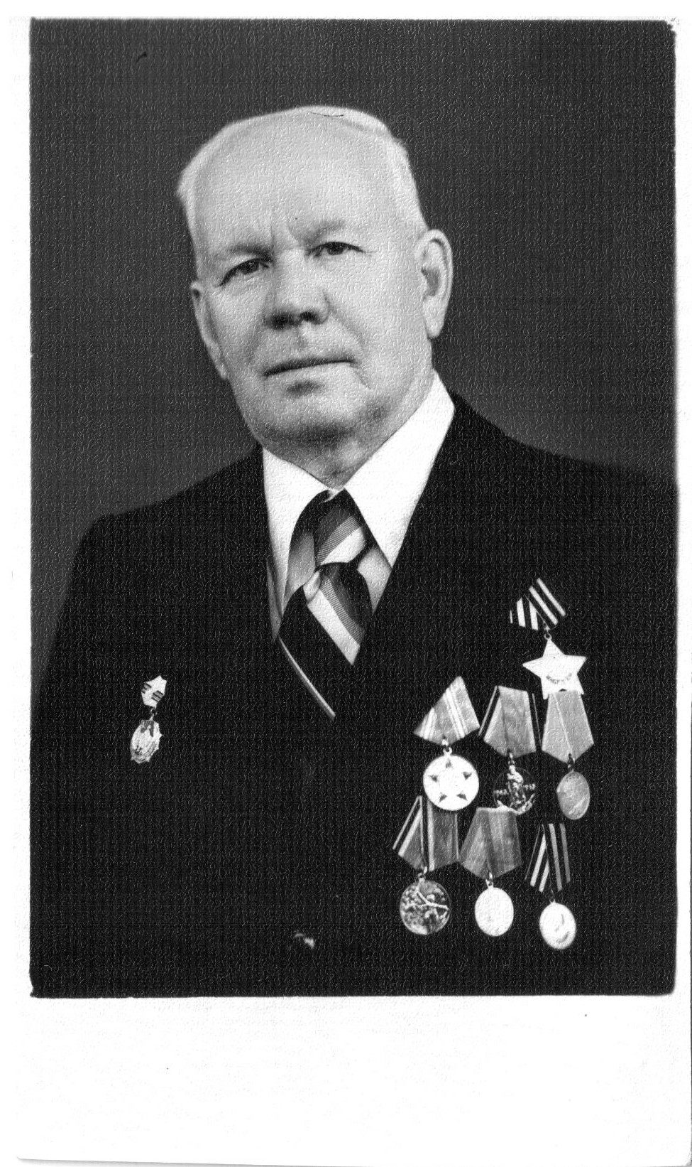 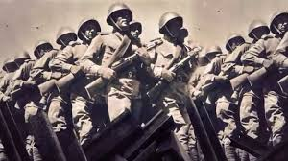

Рис.1.Голиков Константин Дмитриевич

Рис.2.Советские войска в пехоте

Особый статус для фронтовиков имело награждение Орденом Отечественной войны. Чтобы своевременно награждать бойцов и командиров, отличившихся в боях, право вручать орден Отечественной войны было передано военному командованию — от командующих фронтами и флотами до командиров корпусов включительно. Награждение орденами часто происходило в боевой обстановке сразу же после совершения подвига.

В статуте ордена Отечественной войны указывалось, что учреждается он для вручения «отличившимся в боях за Советскую Родину в Отечественной войне против захватчиков. Им награждаются лица рядового и начальствующего состава Красной армии, Военно-морского флота, войск НКВД и партизанских отрядов, проявившие в боях за Советскую Родину храбрость, стойкость и мужество, а также военнослужащие, которые своими действиями способствовали успеху боевых операций наших войск»[2]

Астраханцы в составе героической 28Армии,сформированной в Астрахани в 1942 году,прошли всю Европу до Берлина. Для каждого, кто воевал на фронте, родной и незабываемой осталась Армия - фронтовые друзья и товарищи, с кем он вместе, не раз ходил в бой, глядел смерти в глаза, делил радости и невзгоды фронтовой жизни.

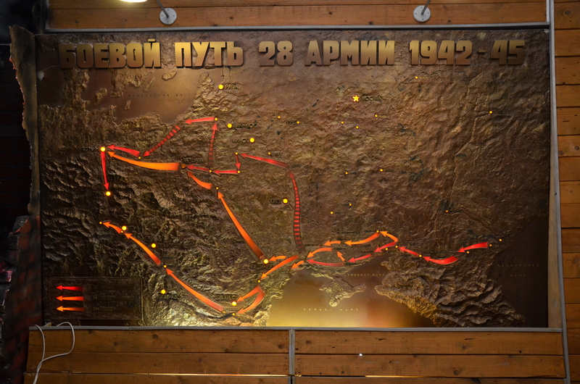

Рис.3.Боевой путь 28 Армии

Все, кто воевал в 28 Армии знают, что она не стала легендарной подобно тем, которые непосредственно защищали Сталинград и не именовалась гвардейской. 28-я была рядовой непобедимых вооруженных сил Советского Союза. Но великий подвиг всего советского народа лег ярким отблеском и на ее знамена.

28-я Армия формировалась на основе Сталинградского военного округа, штаб которого находился в Астрахани. В первой половине августа 1942 года в районе Астрахани была сформирована 289-я штурмовая авиадивизия ( командир-подполковник А.Д. Рейна, военком - полковой комиссар Б.Н. Смирнов), и с 26 августа она вошла в оперативное подчинение командующему Сталинградским военным округом.  
12 августа Астраханский оборонительный обвод заняли части 78-го и 116-го укрепрайонов ( коменданты полковник A.M. Сорокин, подполковник П.Т. Петряк, военком- старший батальонный комиссар П.А. Морисов и полковой комиссар Ш.Т. Кудашов), прибывшие из московской зоны обороны.  
Для охраны с воздуха водных и железнодорожных коммуникаций, промышленных и других объектов из Грозного в район Астрахани был передислоцирован дивизионный район ПВО ( командующий див.районом был А.И. Купча, военком-старший батальонный комиссар В.Д. Горюшикин). В районе Астрахани с 18 августа начала формироваться 52-я отдельная стрелковая бригада ( командир- полковник И.С. Шапкин, военком - старший батальонный комиссар С.А. Овсянников).

В оперативное подчинение командующего Сталинградским военным округом была передана и заняла оборону по линии железной дороги Астрахань-Кизляр, 47-я отдельная железнодорожная бригада ( командир- полковник В.М. Голышин).  
12 августа была объявлена действующей Каспийская военная флотилия, в том числе Астраханская военно-морская база. Основная задача флотилии - обеспечение народно-хозяйственных и оперативных перевозок по важнейшей для страны коммуникации Баку-Астрахань.  
Большое значение для организации обороны района Астрахани имели и другие мероприятия. Чтобы обеспечить стык Сталинградского и Кавказского направлений, Ставка с 15 августа подчинила войска Сталинградского военного округа ( командующий-генерал-лейтенант Герасименко В.Ф., член Военного Совета - А.Н. Мельников) в оперативном отношении командующему Юго-Восточным фронтом генерал-полковнику А.И. Еременко. На него была возложена ответственность за оборону Астраханского направления, Астраханского укрепленного района и подступов к Волге на участке Сталинград-Астрахань.[1]

12 августа 1942 года фашисты захватили Элисту. На Астрахань немцы бросили 16-ю мотопехотную дивизию СС «Бурый медведь», усиленную танками и артиллерией, а также две дивизии 6-го румынского корпуса. По плану гитлеровского командования на проведение операции «Фишрайхер» («Серая цапля») по взятию Астрахани отводилось всего 34 часа. Дивизия СС начала наступление вдоль дороги Элиста — Астрахань в конце августа 1942 года. Ставка ВГК, принимая во внимание стратегическое значение Астраханского направления, в спешном порядке формирует в первой половине сентября 1942 года в Астрахани 28-ю армию (3-го формирования). Но до подхода основных сил удар противника приняла на себя 34-я гвардейская стрелковая дивизия (командир дивизии генерал-майор И.И. Губаревич). Она была сформирована на базе 7-го воздушно-десантного корпуса 2 августа 1942 года в Москве и в срочном порядке переброшена на Астраханское направление для закрытия бреши в обороне. Это соединение и остановило наступление эсэсовцев. В соответствии с приказом наркома обороны СССР № 227 («Ни шагу назад!») гвардейцы стояли насмерть. 34-я гвардейская, другие части, сражавшиеся рядом с ней, в боях с превосходящими силами противника понесли огромные безвозвратные потери, и всё-таки план «Фишрайхер» по захвату Астрахани был сорван. «»Герои все они – и павшие, и живые. Враг был остановлен, а буквально через пару недель началось наступление наших войск, которое и стало началом конца гитлеровской Германии. Оно закончилось в мае сорок пятого, в разрушенном Берлине. Но в сентябре сорок второго именно тут, в степях на нижней Волге под Астраханью, старшины раздадут патроны, а солдаты зарядят свои винтовки, чтобы достойно встретить враг»[4]

Изучая подвиг 28 Армии,наших астраханцев ,понимаешь, что в этом подвиге частица нашей семьи ,подвиг нашего героя. И труд по восстановлению родного города ,труд настоящий,честный.

Призванием моего прадеда стал гражданский флот Нижневолжской флотилии. Он прошел честный, мужественный путь, никогда не склоняя головы. Его судьба –отражение судьбы моей Родины,трудной ,мужественной и прекрасной даже в самые грозные годы.

Источники:

1. Коллективный портрет 28 армии// <http://www.workchild.30nar-s2.edusite.ru/voyna/28/col.htm>
2. Источник: [https://victorymuseum.ru/about/museum-collection/numismatics/orden-otechestvennoy-voyny-ii-stepeni**/**](https://victorymuseum.ru/about/museum-collection/numismatics/orden-otechestvennoy-voyny-ii-stepeni/)
3. В Астрахани открылась выставка, посвященная 28 армии//https://astmuseum.ru/ru/news/novosti/v-astrakhani-otkrylas-vystavka-posvyashchennaya-28-armii/
4. Astrakhan.ru// https://forum.astrakhan.ru/topic/177161-28-армия